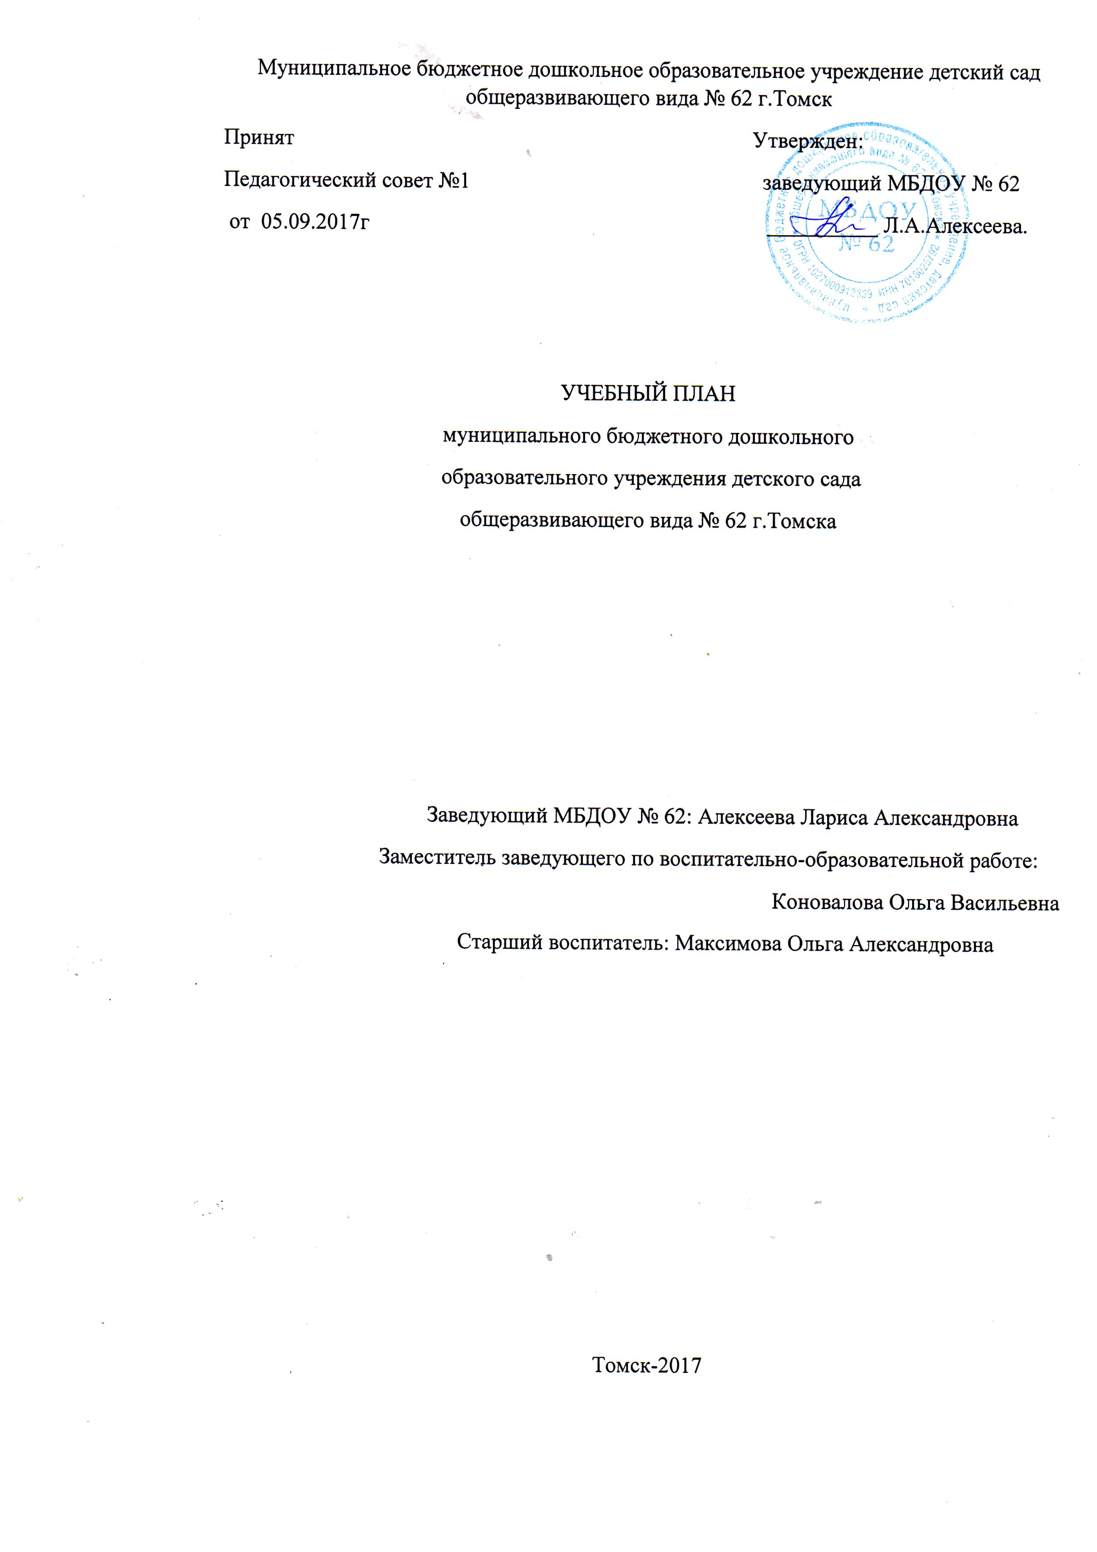

Пояснительная записка
Учебный план МБДОУ № 62
на 2017-2018 учебный год
Учебный план муниципального бюджетного дошкольного образовательного учреждения детского сада общеразвивающего вида № 62 г.Томска является нормативным документом, регламентирующим организацию образовательного процесса в ДОУ с учетом его спицифики, учебно-методического, кадрового и материально-технического оснащения.
Нормативной базой для составления учебного плана являются следующие документы:
- Приказ Министерства образования и науки Российской Федерации от 17.10.2013г.№1155 «Об утверждении федерального государственного стандарта дошкольного образования»
- Закон Российской Федерации от 29.12.2012г. №273-ФЗ «Об образовании в Российской Федерации»
- СанПиН 2.4.1.3049-13 «Санитарно-эпидемиологические требования к устройству, содержанию и организации режима работы в ДОУ» от 15.05.2013г. Регистрационный номер 26.
- Примерная образовательная программа «Успех» авторского коллектива под руководством Н.В.Фединой и др.
- Учебный план представляет собой, в 1младшей группе сетку непосредственно образовательной деятельности в режимных моментах в течение дня, в группах дошкольного возраста сетку образовательной деятельности в центрах активности по выбору детей, с распределением времени на основе действующего СанПиН, с учетом возрастных, индивидуальных, психологических и физиологических особенностей детей.
Продолжительность непрерывной непосредственно образовательной деятельности:
- Первая младшая группа - (2-3 лет)- 10 минут;
Продолжительность образовательной деятельности в центрах активности:
- Вторая младшая группа (3-4 лет)-15 минут;
- Средняя группа (4-5 лет)- 20 минут;
- Старшая группа (5-6 лет)- 25 минут;
- Подготовительная к школе группа (6-7 лет)- 30минут.
Максимально допустимый объем образовательной нагрузки в первой половине дня в младшей и средней группах не превышает 30 и 40 минут, а в старшей и подготовительной – 45 минут и 1,5 часа. Образовательная деятельность с детьми старшего дошкольного возраста может осуществляться во второй половине дня после дневного сна, ее продолжительность должна составлять не более 25-30минут. Во время проведения образовательной деятельности на 8-10минуте проводятся двигательные паузы, физминутки. Перерывы между периодами образовательной деятельности не менее 10минут.
В структуре учебного плана выделяют:

Социально-коммуникативное развитие направлено на усвоение норм и ценностей, принятых в обществе, включая моральные и нравственные ценности; развитие общения и взаимодействия ребенка со взрослыми и сверстниками; становление самостоятельности, целенаправленности и саморегуляции собственных действий; развитие социального и эмоционального интеллекта, эмоциональной отзывчивости, сопереживания; формирование готовности к совместной деятельности со сверстниками; формирование уважительного отношения и чувства принадлежности к своей семье и к сообществу детей и взрослых в Организации; формирование позитивных установок к различным видам труда и творчества; формирование основ безопасного поведения в быту, социуме, природе.
Познавательное развитие предполагает развитие интересов детей, любознательности и познавательной мотивации; формирование познавательных действий, становление сознания; развитие воображения и творческой активности; формирование первичных представлений о себе, других людях, о свойствах и отношениях объектов окружающего мира (форме, цвете, размере, материале, звучании, ритме, темпе, количестве, числе, части и целом, пространстве и времени, движении и покое, причинах и следствиях и др.); формирование первичных представлений о малой родине и Отечестве, представлений о социокультурных ценностях народа, об отечественных традициях и праздниках; формирование первичных представлений о планете Земля как общем доме людей, об особенностях её природы, многообразии стран и народов.
Речевое развитие включает владение речью как средством общения; обогащение активного словаря; развитие звуковой и интонационной культуры речи, фонематического слуха; развитие связной, грамматически правильной диалогической и монологической речи; развитие речевого творчества; формирование звуковой аналитико-синтетической активности как предпосылки обучения грамоте; знакомство с книжной культурой, детской литературой, понимание на слух текстов различных жанров детской литературы.
Художественно-эстетическое развитие детей предусматривает: становление эстетического отношения к окружающему миру; развитие предпосылок ценностно-смыслового восприятия и понимания произведений искусства (словесного, музыкального, изобразительного), мира, природы; формирование элементарных представлений о видах искусства; восприятие музыки, художественной литературы, фольклора; стимулирование сопереживания персонажам художественных произведений; реализация самостоятельной творческой деятельности детей (изобразительной, конструктивно-модельной, музыкальной).
Физическое развитие включает приобретение опыта в следующих видах деятельности детей: двигательной, в том числе связанной с выполнением упражнений, направленных на развитие таких физических качеств, как координация и гибкость; способствующих правильному формированию опорно-двигательной системы организма, развитию равновесия, координации движения, крупной и мелкой моторики обеих рук, а также с правильным, не наносящем ущерба организму, выполнением основных движений (ходьба, бег, мягкие прыжки, повороты в обе стороны), формирование начальных представлений о некоторых видах, спорта, овладение подвижными играми с правилами; становление целенаправленности и саморегуляции в двигательной сфере; становление ценностей здорового образа жизни, овладение его элементарными нормами и правилами (в питании, двигательном режиме, закаливании, при формировании полезных привычек и др.);формирование начальных представлений о некоторых видах спорта, овладение подвижными играми с правилами; становление целенаправленности и саморегуляции в двигательной сфере; становление ценностей здорового образа жизни, овладение его элементарными нормами и правилами (в питании, двигательном режиме, закаливании, при формировании полезных привычек и др.).
Образовательный процесс в группах 3-7лет организован в соответствии с комплексно-тематической и предметно - средовой моделью, где в основе ненавязчивая позиция взрослого, разнообразие детских видов деятельности и свободный выбор предметного материала.
Образовательный процесс в группах 3-7лет, по реализации и освоению Программы организуется в режиме дня в основных моделях:
- совместной деятельности взрослого и детей в рамках детского совета и в работе центров детской деятельности;
- самостоятельной деятельности детей;
- образовательной деятельности в режимных моментах;
- взаимодействии с семьями воспитанников по реализации ООП.
Образовательный процесс в группе раннего возраста организуется в форме
- непрерывной непосредственно-организованной деятельности;
- образовательной деятельности в режимных моментах;
- совместной деятельности взрослого и детей;
- взаимодействии с семьями воспитанников по реализации ООП.
Образовательный процесс строится в форме игр-занятий, обеспечивающая субъективную позицию ребенка и постоянный рост его самостоятельности и творчества. Занятия в группах с 2-3 лет проходят по подгруппам.

Утверждаю
заведующий МБДОУ № 62
_____________Л.А.Алексеева
Модель физического воспитания
формы организации | младшая группа | средняя группа |  | старшая группа | подготовительная к школе группа
- физкультурно-оздоровительные мероприятия в ходе выполнения режимных моментов
утренняя гимнастика | ежедневно 5-6 минут | ежедневно 6-8 минут |  | ежедневно 8-10 минут | ежедневно 10 минут
физкультинутки | ежедневно по мере необходимости (до 3хминут)
игры и физические упражнения на прогулке | ежедневно  6-10 минут | ежедневно  10-15 минут |  | ежедневно  15-20 минут | ежедневно  20-30минут
закаливающие процедуры | ежедневно  после дневного сна
дыхательная гимнастика | ежедневно  после дневного сна
оздоровительная гимнастика | ежедневно  после дневного сна
Подвижные игры | Не менее 2-4 раз в день
 | 6-10 мин | 10-15 мин | 15-20 мин |  |  | 15-20 мин
Спортивные игры |  | Целенаправленное обучение педагогом не реже 1 раза в неделю
- Непосредственно организованная образовательная деятельность
ННОД в физкультурном зале | 3 раза в неделю по 15минут | 3 раза в неделю по 20минут |  | 2 раза в неделю по 25 минут | 2 раза в неделю по 30минут
ННОД  на свежем воздухе |  |  |  | 1 раз в неделю по 25минут | 1 раз в неделю по 30 минут
3.Спортивный досуг
Спортивные развлечения | 1раз в месяц
 | 20минут | 20минут |  | 25 минут | 30минут
Спортивные праздники | 2 раза в год
 |  | 20-25 мин |  | 25-35 мин | 30-40 мин
День здоровья | 1раз в месяц
Неделя здоровья | 1раз в год
Самостоятельная двигательная активность | Ежедневно индивидуально и подгруппами

Утверждаю
заведующий МБДОУ № 62
_____________Л.А.Алексеева

Сетка самостоятельной деятельности детей в режимных моментах.

Режимные моменты | Распределение времени в течение дня
 | Младшая группа | Средняя группа | Старшая группа | Подготовительная группа
Игры, общение, деятельность по интересам во время утреннего приема | От 10 до 50 мин | От 10 до 50 мин | От 10 до 50 мин | От 10 до  50 мин
Самостоятельные игры в 1-й половине дня | 20 мин | 15 мин | 15 мин | 15 мин
Подготовка к прогулке, самостоятельная деятельность на прогулке | От 60 мин до 1ч.30 мин. | От 60 мин до 1ч.30 мин. | От 60 мин до 1ч.40 мин. | От 60 мин  до 1ч.40 мин.
Самостоятельные игры, досуги, общение и деятельность по интересам во 2-й половине дня | 40 мин | 30 мин | 30 мин | 30 мин
Подготовка к прогулке, самостоятельная деятельность на прогулке | 40 мин | 40 мин | 40 мин | 40 мин
Игры перед уходом домой | От 15 мин до 50 мин | От 15 мин до 50 мин | От 15 мин до 50 мин | От 15 мин до 50 мин

Утверждаю
заведующий МБДОУ № 62
_____________Л.А.Алексеева

ГОДОВОЙ КАЛЕНДАРНЫЙ УЧЕБНЫЙ ГРАФИК
2017-2018 учебный год

1полугодие: 1сентября - 30 декабря

праздничные выходные дни: 30 декабря - 8 января

2 полугодие: 9 января – 31 мая

выпуск детей подготовительных
к школе групп: с 29 мая по 31 мая

летняя оздоровительная работа: 1 июня – 31 августа

Утверждаю
заведующий МБДОУ № 62
_____________Л.А.Алексеева

Распределение учебной нагрузки
группа | учебная нагрузка
2 младшая группа  (3-4 года) | Продолжительность организованной образовательной деятельности -15минут  Организованная образовательная деятельность проводится первую половину дня и во вторую половину дня.  Продолжительность учебной нагрузки в день- 30 минут  Продолжительность организованной образовательной деятельности в неделю- 2 часа 30 минут
средняя группа  (4-5 лет) | Продолжительность организованной образовательной деятельности -20 минут  Организованная образовательная деятельность проводится первую половину дня и во вторую половину дня.  Продолжительность учебной нагрузки в день- 40 минут  Продолжительность организованной образовательной деятельности в неделю- 3 часа 20 минут
старшая группа  (5-6 лет) | Продолжительность организованной образовательной деятельности -25минут.  Объем образовательной нагрузки в первой половине дня 45 минут, во второй половине дня после дневного сна не более 25минут.  Продолжительность учебной нагрузки в день- 1час.10минут  Продолжительность организованной образовательной деятельности в неделю- 5 часов 50 минут
подготовительная к школе группа  6-7 лет) | Продолжительность организованной образовательной деятельности -30минут.  Организованная образовательная деятельность в день проводится 3 раза.  Продолжительность учебной нагрузки в день- 1час.30минут  Продолжительность организованной образовательной деятельности в неделю- 7 часов 30минут

Принята Утверждаю
на педагогическом совете №1 заведующий МБДОУ № 62
от 05.09.2017 г. ____________Л.А.Алексеева

Сетка организованной образовательной деятельности
Образовательная область |  | вторая младшая группа | средняя группа | старшая группа | подготовительная к школе группа
физическое развитие |  | 3 | 3 | 3 | 3
 |  | одно занятие на свежем воздухе
Речевое развитие (развитие речи, чтение художественной литературы.Подготовка к обучению грамоте (ст.подг.) |  | организованная образовательная деятельность в центрах активности по  всем образователь  ным областям по выбору детей.  ежедневно по15минут | организованная образовательная деятельность в центрах активности по всем образовате  льным областям по выбору детей.  ежедневно по 20минут) | организованная образовательная деятельность в центрах активности по всем образовате  льным областям по выбору детей.  ежедневно по 45минут с перерывом 10минут | организованная образовательная деятельность в центрах активности по всем образовате  льным областям по выбору детей.  ежедневно по 60минут с перерывом по 10минут
Познавательное развитие
(математическое развитие, сенсорное развитие)
Познавательное развитие
(ознакомление с окружающим миром)
Социально-коммуникативное развитие (безопасность, общение)
Художественно-эстетическое развитие:
изобразительная деятельность
(рисование, лепка, аппликация, конструирование)
Художественно-эстетическое развитие  музыкальная деятельность |  | 2 | 2 | 2 | 2
всего в неделю |  | 10 | 10 | 15 | 15

